智能阅读器
系统需求分析模型说明书
内置 AI 助手的文档阅读器 · 需求分析阶段
业务对象识别 · 核心业务类模型 · 关键用例交互模型 · 验收与追踪
RA V1.0
基线 | 需求模型 V0.3 · SRS V1.0 · SPEC V1.0
组号 / 团队 | 2 组 / 阅读助手
范围 | 任务书（三）二(三) 需求分析
日期 | 2026-10-27
本文件由 2 组执笔，基于两个小组共同形成的调研与建模基线；
新增分析编号见 §1.4，未改动任何 V0.3 编号、类名与用例内容。

目 录
1 引言
1.1 编写目的
1.2 范围
1.3 输入基线与版本关系
1.4 编号口径
1.5 术语
1.6 假设与待确认问题
2 分析任务与完成标准
2.1 任务书要求与本文章节的对应
2.2 分析完成定义（DoD）
2.3 分析原则
3 业务对象识别
3.1 识别方法
3.2 业务对象清单（摘要）
3.3 覆盖结论
3.4 非直接对象的处置
3.5 对象与用例、需求的对应
4 核心业务类模型
4.1 建模约定
4.2 类图分幅
4.3 组织、文档与索引（RA-01a）
4.4 检索与问答（RA-01b）
4.5 笔记、导出与治理（RA-01c）
4.6 分析类协作视图（RA-02）
4.7 类职责与操作契约
4.8 可追溯链
4.9 与 V0.3 领域模型的一致性
5 关键用例交互模型
5.1 约定
5.2 文档导入与解析（RA-03）
5.3 段落问答与引用校验（RA-04）
5.4 跨文档检索（RA-05）
5.5 笔记保存（RA-06）
5.6 与 V0.3 时序图的关系
6 验收条件与测试依据
6.1 编写规则
6.2 流程验收条件（AC-01～AC-24）
6.3 非功能验收条件（AC-N01～AC-N14）
6.4 测试依据
6.5 本阶段不可验收的项
7 需求分析追踪
7.1 追踪链
7.2 FR 追踪摘要
7.3 NFR 追踪摘要
7.4 覆盖结论
7.5 与 V0.3 RTM 的衔接
8 与基线的差异、影响与待确认
8.1 新增产物
8.2 发现的问题
8.3 影响分析
8.4 待确认问题
9 评审自查与结论
9.1 任务书要求逐项对照
9.2 一致性检查结果
9.3 结论
附录 A 分析图件
附录 B 支撑件索引
附录 C 修订记录

1 引言

1.1 编写目的
本文把需求调研与 V0.3 需求模型推进到分析级：识别系统中的业务对象，构建带属性、操作与关联的核心业务类模型，并为文档导入解析、段落问答、跨文档检索、笔记保存四条关键流程建立对象交互模型；在此基础上给出可执行的验收条件与测试依据，形成「调研证据 → 需求 → 用例 → 分析模型 → 验收」的连续追踪链。
本文的服务对象是：需求分析评审的教师与互评同学、后续架构与构件设计的负责人、以及测试与评测的实施者。文中所有 FR/BR/NFR 引用均按 V0.2 编号空间，SRS 仅作映射视图；新增的分析编号（RA/BO/AC/Q）在 §1.4 登记，不复用也不改动 V0.3 的编号。

1.2 范围
本文覆盖（对应任务书（三）二(三) 的四项要求）：
• 业务对象识别：任务书列出的 20 类对象逐项定位、定义、判定覆盖状态；
• 核心业务类模型：23 个实体类的属性、操作、关联/聚合/组合，以及 15 个边界/控制类的协作关系；
• 关键用例交互模型：文档导入解析、段落问答、跨文档检索、笔记保存四条流程的分析级时序图；
• 验收与追踪：24 条流程验收条件、14 条非功能验收条件、测试依据与覆盖检查。
本文不覆盖：
• 架构设计（分层、服务划分、部署、ADR）与构件设计（E-R、接口、UI 线框、提示词工程）——任务书二(四)、二(五)；
• 代码实现、测试执行与部署——任务书三、四；
• 对 V0.3 模型做语义修订。本文只提出属性级建议（如 Answer.answer_type），一律登记不落库，见 §8.4。

1.3 输入基线与版本关系
输入 | 版本 / 日期 | 在本文中的用途 | 口径说明
需求模型 V0.2（文件名 需求模型V0.1.md） | V0.2 / 2026-10 | 12 个 UC、15 条 BR、13 条 NFR、12 条 FR、SURVEY 证据 | 编号空间唯一出处
需求模型 V0.3（2 组修订） | V0.3 / 2026-10-17 | 领域类、关系、R-01～R-08、用例图关系 | 结构基线；只改用例图与领域模型
用例规约 | V0.3 / 2026-10-20 | 12 个用例的主成功路径、异常路径、后置条件 | 交互模型的场景依据
需求追踪矩阵（RTM） | V0.3 / 2026-10-19 | FR/NFR→UC/BR/类/图/规约/测试组 | 本文 §7 的上游
编号规则与术语表 | V1.1 冻结 / 2026-10-19 | 编号前缀、状态名、类名、5 个参与者 | 不得自造
SRS | V1.0 | 功能/非功能条目与用例说明 | 映射视图，FR/BR/NFR 同号异义
SPEC | V1.0 | 状态机、IR 字段、门控顺序、接口、5 个测试组 | 验收条件的直接来源
需求调研报告与统计结果 | V1.0 / 2026-09-27 | 痛点、SURVEY-001～011、优先级 | n=20，描述性证据
课程实践任务书（三） | v1 / 2026-2027-1 | 分析任务、交付物、验收标准 | 范围依据

版本关系的三条硬约束：
V0.3 是结构基线：类名、关系方向、多重度、R-01～R-08 修订一律不回退到 V0.2；
V0.2 是编号基线：FR-01–FR-12、BR01–BR15、NFR-01–NFR-14、UC01–UC12 的编号与语义以 V0.2 为准，SRS 的 11 条 FR/7 条 BR/7 条 NFR 只作映射；
SRS V1.1 未落地：SRS 仍为 V1.0，评审对照时必须按《SRS V1.1 返修清单》的映射表阅读，不能把 SRS 的 FR-03 当成模型的 FR-03。

1.4 编号口径
沿用 V0.2 的编号空间：UC01–UC12、BR01–BR15、FR-01–FR-12、NFR-01–NFR-14（NFR-14 为 2 组新增，承接 SRS NFR-06）、SURVEY-001–SURVEY-011、TBD-1–TBD-12、R-01–R-08。引用 SRS 原文时写作 SRS-FRxx、SRS-BRxx，避免同号异义。
本阶段新增四个编号空间，均在本文件登记：
前缀 | 含义 | 范围 | 唯一出处
RA-01–RA-06 | 分析图号（RA-01 分 a/b/c 三幅） | 6 个图号、8 张图 | 附录 A 与《出图清单》
BO-01–BO-20 | 业务对象 | 20 条 | §3.2
AC-01–AC-24；AC-N01–AC-N14 | 流程验收 / 非功能验收 | 24 + 14 条 | §6
Q-01–Q-10 | 待确认问题 | 10 条 | §8.4

同号异义提醒：FR-03（模型＝检索，SRS＝阅读与目录）、BR04（模型＝claim 绑定引用，SRS＝无依据返回无法确认）、NFR-06（模型＝多文档集合上限，SRS＝数据与合规可追溯）三处必须注明口径。本文所有未加 SRS- 前缀的引用均为 V0.2 口径。

1.5 术语
术语 | 含义 | 出处
IR（统一中间表示） | 页面、内容块、结构、坐标与置信度的统一对象层 | SRS §1.3
Evidence Contract（证据契约） | 允许进入模型调用的证据包及其来源、版本、权限与定位约束 | SRS §1.3
边界类 / 控制类 / 实体类 | 分析级类的三种职责：交互、编排、数据与规则 | 本文 §4.1
分析级时序图 | 以边界/控制/实体对象为生命线、描述一次用例实现的交互图 | 本文 §5.1
派生对象 | 不持久化、由其他对象按规则计算得到的对象（如目录节点） | 本文 §3.4
stale | 版本变化、撤权或删除传播未完成的失效状态 | 术语表 §1.4
本次确认 | 每次云端调用前的逐文件、当次有效的外发确认 | BR12、SPEC §4.2
标注测试集 | 带人工标注的文档与问题集合，用于目录/段落/摘要/问答/引用评测 | 任务书三(五)2

1.6 假设与待确认问题
本文在信息不足处采用保守假设并继续，不阻塞主体工作：
• A1｜作业归属：需求分析按任务书表 4-1 单列为作业 3；若教师要求合并进作业 2，目录可整体移动，内容不变。
• A2｜基线完整性：1 组基线仓库 baseline-from-1组/ 不在当前工作区，V0.2 原文以 V0.3 文档的转述与 RTM 映射为准；凡涉及 V0.2 原文措辞的引用，均以 RTM 与术语表交叉验证。
• A3｜提交格式：《课堂展示与提交要求》与附录 C/D 未在工作区，本文沿用作业 2 已采用的列结构与自查口径。
• A4｜图件形式：分析图以 PlantUML 底稿 + PNG 导出图交付；CodeArts Modeling 重建仍待排期，本文不声称已在平台完成。
• A5｜数据证据：n=20 问卷只用于优先级与假设，不作为验收阈值；性能与准确率由后续压测与标注集给出。
待确认问题共 10 条（Q-01～Q-10），逐条列出影响与保守口径，见 §8.4。

2 分析任务与完成标准

2.1 任务书要求与本文章节的对应
任务书二(三) 要求 | 本文落实 | 产物
1. 寻找业务对象（用户、工作空间、成员权限、文档、版本、页面、段落、目录节点、解析任务、索引片段、摘要、问答会话、引用、批注、笔记卡片、标签、分享链接、模型配置、提示词模板、审计日志） | 20 个对象逐项识别、定义、承载类映射、生命周期与覆盖判定 | §3；《业务对象与类职责清单》§2–§4
2. 构建核心业务类图（属性、方法、关联/聚合/组合，原文—页面—段落—引用—AI 结果可追溯） | 23 个实体类 + 15 个边界/控制类；3 幅实体类图 + 1 幅协作视图；16 条操作契约 | §4；RA-01a/b/c、RA-02
3. 构建关键用例交互模型（导入解析、段落问答、跨文档检索、笔记保存） | 4 张分析级时序图，含异常与降级分支、消息编号与契约映射 | §5；RA-03～RA-06
4. 输出 Word、PPT 及支撑材料，通过需求分析评审 | 本说明书、汇报 PPT、追踪矩阵、验收条件、自查清单 | 本文；24、22、23、25

2.2 分析完成定义（DoD）
检查项 | 判定标准 | 本文结果
对象完整 | 任务书 20 个对象全部有判定（直接/别名/部分/派生/缺口/范围外），非直接项有处置 | ✅ 20/20
类模型完整 | 23 个实体类均有职责、属性、操作、关联与需求落点；无孤儿类 | ✅ 23/23
关系正确 | 关联/聚合/组合的方向与多重度与 V0.3 一致；不回退 V0.2 | ✅ 逐条核对
交互可行 | 4 条关键流程均有边界/控制/实体协作，异常分支不省略 | ✅ 4/4
可追溯 | 每条 FR/NFR 可追到 BO、类、图、AC、测试依据 | ✅ FR 12/12、NFR 14/14
可验收 | 每条 AC 有 Given/When/Then 与测试依据；阈值未定项显式标注 | ✅ 38 条 AC
口径一致 | 未改 V0.3 编号/类名/状态名；新增编号登记 | ✅

2.3 分析原则
不重编号：V0.3 的 12 个 UC、23 个类、R-01～R-08 原样使用；分析类另起命名，不混入领域类。
不自造：状态名、枚举值、错误码一律取自术语表与 SPEC；本文不新增状态。
先证据后结论：每个对象、每条需求都能指回 UC/FR/BR/SPEC 或调研证据；指不到的一律登记为缺口或待确认。
异常路径与主路径同等对待：分析模型必须能回答「低置信、拒绝外发、无依据、引用失效、版本变化时系统做什么」。
图上不画做不到的事：范围外能力（分享、多轮、跨库）不画进一期模型，避免评审误读为承诺。

3 业务对象识别

3.1 识别方法
业务对象不是从类图反抄，而是四个来源交叉核对：任务书对象清单提供完整性基准，V0.2 §7 与 V0.3 领域模型提供结构基准，12 个用例的主成功/异常路径提供行为基准，R-01～R-08 提供增量基准。每个对象回答四个问题：它是什么、由哪个类承载、在哪个用例中被创建/修改/失效、一期是否真的需要。
判定分为六类：直接（对象＝一个类）、别名（由类的类型取值承载）、部分（有承载类但缺字段/粒度/实体化）、派生（按规则计算、不持久化）、缺口（无承载类且一期需要）、范围外（无承载类且一期不做）。

3.2 业务对象清单（摘要）
编号 | 业务对象 | 承载类 | 判定
BO-01 | 用户 | User | 直接
BO-02 | 工作空间 | Workspace | 直接
BO-03 | 成员权限 | PermissionGrant（+User.role） | 部分（缺 Membership）
BO-04 | 文档 | Document | 直接
BO-05 | 文档版本 | DocumentVersion | 直接
BO-06 | 页面 | Page | 直接
BO-07 | 段落 | ContentBlock（type=paragraph） | 别名
BO-08 | 目录节点 | 由 ContentBlock.section_path 派生 | 派生
BO-09 | 解析任务 | ParseRun（+IndexingRun） | 直接
BO-10 | 索引片段 | Index（+Index–ContentBlock 关联） | 部分（无 chunk 类）
BO-11 | 摘要 | Answer | 部分（无类型字段）
BO-12 | 问答会话 | Query（单轮） | 部分（无 Session）
BO-13 | 引用 | Citation（+Evidence） | 直接
BO-14 | 批注 | Note（type=annotation） | 别名
BO-15 | 笔记卡片 | Note（type=card） | 别名
BO-16 | 标签 | Note.tags（文本） | 部分（未实体化）
BO-17 | 分享链接 | — | 范围外（一期以导出替代）
BO-18 | 模型配置 | ModelConfig | 直接
BO-19 | 提示词模板 | 无（运行时） | 缺口（配置层管理）
BO-20 | 审计日志 | AuditEvent | 直接

完整的定义、关键属性、生命周期与依据见《业务对象与类职责清单》§2。覆盖统计：直接 9、别名 3、部分 5、派生 1、缺口 1、范围外 1，合计 20。

3.3 覆盖结论
20 个对象全部有明确落点，不存在「找不到」的对象。需要说明的是其中 8 项不是直接建模：
• 别名（3）：段落、批注、笔记卡片分别由 ContentBlock.block_type、Note.type 承载。它们不需要独立类，但必须在验收中可区分（如「笔记卡片」与「批注」的导出范围）。
• 部分（5）：成员权限缺工作区成员角色；索引片段缺独立 chunk 对象；摘要与问答共用 Answer 且无类型字段；问答会话只有单轮；标签是文本而非实体。这些不是建模遗漏，而是一期范围的保守取舍，在 §3.4 给出处置与触发条件。
• 派生（1）：目录节点由 section_path 分组生成，不持久化。它必须能支撑目录导航与引用回退，验收以目录还原率度量。
• 缺口（1）：提示词模板在运行时没有对象。课程三(六)要求提示词资产清单，本文建议在构件/配置层版本化管理，答案保留 prompt_version，不在一期建运行时类。
• 范围外（1）：分享链接。任务书必做项写的是「分享或导出」，一期以导出满足；若评审要求分享，需要新增 ShareLink 并补时效与权限规则，属范围变更。

3.4 非直接对象的处置
编号 | 对象 | 一期处置 | 影响与验收
G1 | 目录节点 | 按 section_path 派生章节树，节点含标题、层级、目标 block_id，不持久化 | 目录还原率依赖解析质量；AC-04 验收低置信时保留原页、目录标「待复核」
G2 | 索引片段 | 以 Index–ContentBlock 关联作为索引条目，chunk 粒度由内容块承载 | 召回与权限过滤粒度受切分影响；若需 overlap/父子块，构件阶段增 IndexEntry
G3 | 摘要 | 以 Query.scope（整篇/章节）区分；建议增 Answer.answer_type 属性 | 统计/导出无法按类型聚合；属性级建议不新增类、不改号（Q-03）
G4 | 问答会话 | 一期限定单轮问答；多轮上下文与指代消解不承诺 | 「刚才那个问题」类交互不支持；若必须多轮，需新增 Conversation 并改 FR-04（Q-04）
G5 | 标签 | 一期按标签文本检索与展示，不提供改名/合并/统计 | 标签治理能力弱；如需治理，增 Tag 实体（Q-05）
G6 | 成员权限 | User.role + PermissionGrant 组合表达；共享工作区仍按 TBD-1 未决 | 团队角色/管理员边界不清；TBD-1 结论为「需要共享」时补 Membership
G7 | 分享链接 | 一期不做分享，导出到用户指定位置 | 无对外链接与时效控制；如要求分享，需 ShareLink + 权限/时效（Q-02）
G8 | 提示词模板 | 配置/文件层版本化管理，答案记录 prompt_version（SPEC §5.1 已有字段） | 提示词与回答只在日志层关联；构件阶段决定是否建类（Q-06）

处置原则：能由现有类承载的不新增类；必须新增的先登记触发条件，不在分析阶段擅自扩模型。

3.5 对象与用例、需求的对应
每个对象的用例与需求对应关系见《业务对象与类职责清单》§4。要点：PermissionGrant 贯穿 UC03/05/06/07/11，是 BR01 与 BR11 的结构落点；DocumentVersion 是引用与笔记的绑定对象（BR06/BR09），它而不是 Document 承担「版本失效」；AuditEvent 是 BR12「本次确认」的唯一留痕载体，也是 NFR-14 的审计证据。

4 核心业务类模型

4.1 建模约定
分析级类图在领域模型之上补三样东西：职责（这个类为什么存在）、操作（它对外提供什么行为）、协作（它和谁一起完成用例）。本文采用 UML 分析类的三种职责型：
• 边界类（«boundary»）：与用户交互的界面/对话框，如 ReaderWorkbenchUI、ConsentDialog。它们不承载业务规则，只负责收集输入、展示结果与状态。
• 控制类（«control»）：编排一个用例的流程与门禁，如 PolicyGate、QAOrchestrator、CitationVerifier。业务规则（BR01–BR15）主要落在控制类与实体类的协作上。
• 实体类（«entity»）：承载可持久化的业务数据与不变量，即 V0.3 的 23 个领域类。
命名与可见性：实体类沿用 V0.3 的英文 PascalCase；边界/控制类以 UI/Coordinator/Service/Gate/Verifier 结尾，避免与领域类混淆；属性和操作前统一用 +（分析阶段不纠结可见性，重点是职责）。关系符号：◆ 组合、◇ 聚合、— 关联、→ 有向关联、⇢ 依赖（虚线）。多重度写在关系标签中（如 1 — 0..* 包含），既保留信息又避免端点标注互相覆盖。

4.2 类图分幅
23 个实体类若画在一张图上，文字会缩到不可读。本文按业务域分为三幅，同一模型、三张视图：
图号 | 覆盖类 | 解决的问题
RA-01a | 组织与权限 6 + 文档与解析 5 + 索引 2 = 13 | 文档、版本、页面、段落、索引的溯源链
RA-01b | 检索与问答 6 + 4 个跨图引用 | 证据、引用、断言、回答的结构
RA-01c | 笔记、导出与治理 4 + 6 个跨图引用 | 笔记绑定、导出、通知与审计
RA-02 | 6 个边界类 + 9 个控制类 + 5 个实体域 | 用例如何由对象协作完成

RA-01a/b/c 中灰色类为跨图引用，只画名称与「引用」标记，属性与操作见其所在分图。这样既避免重复，又让每幅图的边数可控。

4.3 组织、文档与索引（RA-01a）
RA-01a 的主干是 Workspace ◆— DocumentSpace ◆— Document ◆— DocumentVersion ◆— Page ◆— ContentBlock。这条链回答「原文在哪里」：引用最终落到 ContentBlock 的 char_start/end 与 bbox，而 ContentBlock 属于 Page、Page 属于 DocumentVersion，所以引用天然绑定版本而不是文档。
三个设计要点：
版本而非文档：Document 只是逻辑实体，DocumentVersion 才是一次内容快照（source_hash 唯一）。BR06 的 stale 传播从 DocumentVersion 开始，向 ParseRun、IndexingRun、Index 与引用扩散。
解析与索引分离：ParseRun 产出页面与内容块，IndexingRun 在 IR 之上建全文/向量索引；两者可分别失败与重试（Index.build_status = failed 时保留已解析结果，提示「仅可原文阅读」）。
权限挂在文档空间：DocumentSpace ◆— PermissionGrant，检索、缓存、上下文组装与模型调用之前都必须先过它（BR01）；PermissionGrant ⇢ Policy 表示授权判定要读当前策略版本。
Workspace ◆— Policy 与 Workspace ◆— ModelConfig 分别承载「什么条件下允许生成与外发」和「用哪个模型、是否允许云端」。R-03 把 User—Workspace 从组合改为多对多关联（成员关系），本文保留该修订，不主张共享工作区已确认（TBD-1）。

4.4 检索与问答（RA-01b）
RA-01b 的主干是 Query → Answer ◆— Claim ◆— Citation — Evidence — ContentBlock，DocumentSet 是查询的显式范围（0..1），ModelConfig 与 PermissionGrant 是回答的两个门禁。
三个设计要点：
证据与引用分离：Evidence 是原文片段本身，Citation 是回答里指向证据的落点（含 quote、page、locator）。一条证据可被多条引用使用；引用校验失败时只标记 Citation，不删除证据。
断言可独立核验：Answer 是整体产出（状态、模型、是否需复核），Claim 是回答内可独立核验的句子，每条 claim 绑定 0..n 条 citation，并带 support_status（supported/partial/conflicting/unsupported/locator_failed）。这让「部分支持」「来源冲突」可以被显式展示，而不是被平均成一句「AI 说的」。
回答带门禁：Answer ⇢ PermissionGrant : gate 与 Answer → ModelConfig 表示回答的生成受权限与模型配置约束；Query → DocumentSet 的 0..1 多重度承接 R-04——单文档问答不构造文档集合。

4.5 笔记、导出与治理（RA-01c）
RA-01c 的主干是 User — Note → ContentBlock / Answer / DocumentVersion，以及 ExportJob、Notification、AuditEvent 三条治理支线。
三个设计要点：
笔记绑定版本：Note → DocumentVersion 的多重度为 0..* — 1，且 Note → ContentBlock 与 Note → Answer 都是可选锚点。版本变化时 Note.markStale() 只标记关联失效，不删除笔记文字（BR09）。
导出不碰源文件：ExportJob 记录 format/scope/target_path/status/error，写入前后对源文件做差分检查（BR14）；导出内容含引用时保留来源版本与位置。
通知与审计分工：Notification 面向用户、可标记已读；AuditEvent 只增不改。BR12 的「本次确认」必须落到 AuditEvent，不能用通知代替。

4.6 分析类协作视图（RA-02）
RA-02 把 6 个边界类、9 个控制类与 5 个实体域放在一张协作视图里，回答「一个用例由哪些对象接力完成」：
用例 | 边界类 | 控制类 | 实体域
UC01/UC03 | LibraryImportUI | ImportCoordinator | 文档与解析、组织与权限
UC02 | —（系统触发） | ParseTaskService、IndexService | 文档与解析、索引
UC04/UC08 | ReaderWorkbenchUI | —（读路径）+ CitationVerifier | 文档与解析、检索与问答
UC05 | SearchUI | RetrievalService、PolicyGate | 检索与问答、组织与权限
UC06/UC07 | ReaderWorkbenchUI、ConsentDialog | QAOrchestrator、PolicyGate、CitationVerifier | 检索与问答、组织与权限
UC09/UC10 | NotesUI | NoteService、ExportService | 笔记与治理、文档与解析
UC11 | SettingsUI | PolicyGate | 组织与权限
UC12 | ReaderWorkbenchUI（通知入口） | —（事件驱动） | 笔记与治理、文档与解析

这张图不是调用顺序图：箭头表示「协作/依赖」，顺序由 RA-03～RA-06 表达。把它放在类图之后、时序图之前，是为了让评审先看到「职责分配是否合理」，再看「消息顺序是否可行」。

4.7 类职责与操作契约
23 个实体类的职责、属性、操作与需求落点见《业务对象与类职责清单》§5；15 个分析类见 §6。这里只列 16 条关键操作契约，它们是「类方法 ↔ 时序图消息 ↔ 需求约束」的桥：
编号 | 操作 | 前置 | 后置 | 关键约束
OC-01 | ImportCoordinator.importFiles | 用户显式选择文件 | 登记版本、创建解析任务 | BR11、NFR-13
OC-02 | Document.registerVersion | 格式与权限校验通过 | 创建或复用版本 | 同 hash 不重复建版本
OC-03 | ParseTaskService.parse | ParseRun 已入队 | 页面/块落库、状态推进 | BR07、BR15
OC-04 | ParseRun.complete/needsReview | 解析结束 | 状态与警告可查 | 状态名冻结
OC-05 | IndexService.buildIndex | IR 已生成 | 索引可检索或降级全文 | NFR-05、BR06
OC-06 | PolicyGate.check | 查询已提交 | 授权块集合与门控结论 | BR01、BR02
OC-07 | EvidenceAssembler.build | 授权块集合非空 | 每条证据可定位 | BR02、BR03、NFR-01
OC-08 | ConsentDialog.requestConsent | 证据契约完整 | 本次确认写审计 | BR12、NFR-08
OC-09 | ModelAdapter.generate | 已取得确认 | 返回 claims/citations | SPEC §5.1
OC-10 | CitationVerifier.verify | 模型返回已解析 | 逐条 support_status | BR03、BR04
OC-11 | Citation.resolve | 引用存在 | 可跳转或标记失效 | NFR-01、BR06
OC-12 | RetrievalService.retrieve | 权限过滤完成 | 按来源分组返回 | BR01、BR08、NFR-06
OC-13 | DocumentSet.validate | 用户显式选择 | 范围只含所选文档 | NFR-06
OC-14 | NoteService.createNote | 有锚点 | 笔记绑定版本与块 | BR09、NFR-05
OC-15 | Note.bindVersion | 笔记已创建 | 版本变化可标记失效 | BR09
OC-16 | ExportService.write | 用户指定路径 | 文件写入、源文件未变 | BR14、BR09

4.8 可追溯链
任务书要求「明确原文、页面、段落、引用和 AI 结果之间的可追溯关系」。本文把它拆成一条可检查的链：
环节 | 对象 | 关键字段 | 失效时的表现
原文 | Document / DocumentVersion | document_id、version_id、source_hash、stale | 版本 stale → 下游引用标记失效
页面 | Page | physical_page、page_label、asset_ref | 页码标签不确定 → 双字段并列，引用回退 section_path
段落 | ContentBlock | block_id、char_start/end、bbox、confidence | block 不存在 → 定位失效（locator_failed）
证据 | Evidence | evidence_id、location_status、contract_status | 契约不完整 → 不进模型调用
引用 | Citation | quote、page、locator | 校验失败 → citation_invalid，禁止显示为已核验
断言 | Claim | support_status | 部分支持/冲突 → 显式标记，不取平均
回答/摘要 | Answer | status、model、needs_review | 降级 → local_evidence_only/refused/model_failed
笔记/导出 | Note / ExportJob | version_id、block_id/answer_id、target_path | 版本变化 → 笔记提示复核；导出标注失效引用

这条链的每一跳都有对应的操作契约与时序图消息（§4.7、§5），因此「可追溯」不是一句设计口号，而是可以在验收中逐跳检查的对象关系。

4.9 与 V0.3 领域模型的一致性
检查项 | 结果
23 个类名 | ✅ 全部来自 V0.3，未改名
R-03～R-08 关系修订 | ✅ 保留（多对多成员、Query 0..1 DocumentSet、ExportJob 多对多 Note、新增索引/策略/通知/审计类）
5 个参与者 | ✅ 未新增；分析类不是参与者
状态名与枚举 | ✅ 只用术语表 §1.4 的冻结取值
类计数 | ⚠️ 采用 23（17 原有 + 6 新增）；V0.3「16 原有 / 22 个」的计数有误（§8.2 D-01/D-02）
新增属性建议 | ⚠️ Answer.answer_type 仅为建议，未落 V0.3（§8.4 Q-03）

5 关键用例交互模型

5.1 约定
分析级时序图与 V0.3 的设计级时序图（A3/A4/A5）不同：生命线是边界类、控制类、实体类，而不是「智能阅读器 / 本地解析 / 云端模型」三个系统级对象；它回答「哪个对象在什么时候把职责交给谁」，不回答「部署在哪个进程」。
本文统一约定：
消息编号按时间顺序（1、2、3…），与《业务对象与类职责清单》§7 的操作契约对应；箭头实线为调用、虚线为返回。
`alt`/`opt` 框内只画异常或降级分支，正常路径在框外继续；这是为了在不画两条完整路径的前提下保留全部失败分支。框内分支的结果状态一律取术语表 §1.4 的冻结名。
不自造参与者：图中的对象都是 §4 的类；外部系统（LocalParser、ModelAdapter）用 «external» 标注。
每条图至少覆盖一个完整用例的主成功路径 + 全部登记在案的异常路径；异常路径的完整性以《V0.3 用例规约》为准。

5.2 文档导入与解析（RA-03）
覆盖用例：UC01 导入文档、UC02 处理并索引；主要参与者：Reader、Local Parser/OCR；前置：用户已进入工作区、文档库可用。
主成功路径（消息 1–24）：
用户在 ImportUI 显式选择文件（不遍历目录、不自动读取工作区，BR11），ImportCoordinator.importFiles 接收路径。
DocumentStore 校验格式与访问权限；不通过则回到界面显示具体原因，且不读入其他文件。
Document.registerVersion 计算 source_hash，创建或复用 DocumentVersion；同一 hash 已存在有效版本时不重复创建。
ImportCoordinator 创建 ParseRun，ParseTaskService.enqueue 入队，状态 registered→queued；用户可随时查询状态与进度。
LocalParser 解析并返回 IR（页面、内容块、置信度、警告），ParseTaskService 落库为 Page 与 ContentBlock。
ParseRun.complete 把状态推进到 parsed；低置信或结构不确定时 needsReview，保留原页并进入 needs_review。
IndexService.buildIndex 在 IR 之上创建 IndexingRun 与 Index，记录 version_id 与权限范围；成功则 indexed，失败则保留已解析结果并提示「仅可原文阅读」。
处理完成后生成通知，界面展示状态、进度、警告与错误码（BR15）。
异常与降级
分支 | 触发 | 结果
1a | 格式不支持/权限不足 | 明确原因，不创建版本，不读入其他文件
3a | 同一 source_hash 已有有效版本 | 复用既有版本，提示并定位
6a | OCR 低置信/双栏/表格/公式 | needs_review，保留原页/截图，不承诺精确结构化问答（BR07）
6b | 解析器异常/文件损坏/超时 | failed + 错误码，可重试或删除任务
7a | 索引构建失败 | 保留 parsed，提示仅原文阅读
7b | 向量索引不可用 | 降级为全文检索并明确提示

后置条件：IR、结构候选与索引存在；处理状态、进度与警告在关闭页面后仍可查；源文件只读未修改。关联需求：FR-01、FR-02、FR-10，BR07/BR11/BR14/BR15，NFR-05/NFR-11/NFR-13。
为什么这样分配职责：ImportUI 只做输入与展示，ImportCoordinator 负责「校验—登记—入队」的顺序，ParseTaskService 负责解析过程与状态推进，IndexService 独立于解析（可分别失败）。这样当索引失败时，解析结果与阅读能力不受影响，符合 BR15 与 NFR-04 的「失败可解释、可降级」。

5.3 段落问答与引用校验（RA-04）
覆盖用例：UC06 对当前文档/选中文本提问、UC08 核验引用；参与者：Reader、Authorized Model Service；前置：有可用证据且满足外发策略。
主成功路径（消息 1–25）：
用户在 ReaderUI 选中段落并提交问题，QAController.ask 创建 Query（单文档提问不构造 DocumentSet）。
PolicyGate.check 完成权限过滤与证据契约检查，EvidenceAssembler 在授权范围内构建 Evidence，形成 Evidence Contract。
契约完整时，QAController 通过 ConsentDialog 逐文件展示拟外发文件/版本、模型服务与用途，取得本次确认；确认写入 AuditEvent。
ModelAdapter.generate 调用云端模型，返回符合 AnswerSchema 的 claims/citations/uncertainty。
QAController 创建 Answer；CitationVerifier.verify 逐条校验引用是否来自本次 allow-list、页码是否越界、quote 是否匹配、locator 是否可定位，写入 support_status。
Answer.markAnswered()，界面展示带引用的回答与「跳转核验」入口；用户点击引用进入 UC08，回到来源版本、页码与原文高亮。
异常与降级
分支 | 触发 | 结果
2a | 证据覆盖不足 | needs_human_review，提示补充检索范围
3a | 用户拒绝外发/策略禁止云端 | local_evidence_only，仅返回本地证据与原文
4a | 云端超时/失败 | model_failed，返回原文/检索结果并显示进度
5a | 引用不在 allow-list/页码越界/quote 不匹配/定位失败 | citation_invalid，禁止显示为已核验答案
5b | 证据过期或撤权 | stale，不复用旧答案，重新检索
2b | 无依据问题 | refused，明确「无法确认」

后置条件：Answer/Claim/Citation 存在；本次外发确认留有 AuditEvent；引用失败不被静默移除。关联需求：FR-04、FR-05、FR-06、FR-09，BR01–BR05/BR12，NFR-01/NFR-02/NFR-03/NFR-08/NFR-10。
为什么先门控再确认：权限过滤必须在检索、缓存、上下文组装与模型调用之前（BR01）；外发确认必须在证据包确定之后、模型调用之前（BR12）。两者顺序颠倒会导致「先问用户要传哪些文件，再发现文件无权限」的荒谬交互。

5.4 跨文档检索（RA-05）
覆盖用例：UC05 检索文档或授权文档集；参与者：Reader；前置：文档已索引且用户有权访问。
主成功路径（消息 1–20）：
用户在 SearchUI 输入检索词并显式选择授权文档集；SearchController.search 接收范围。
DocumentSet.validate 校验范围由用户选择而非系统推定；PermissionFilter.filter 在检索排序与缓存之前完成权限过滤。
Query 记录本次检索；RetrievalService.retrieve 同时调用 FullTextIndex.search 与 VectorIndex.similar，向量不可用时降级为全文并提示。
EvidenceAssembler 按来源文档分组构建 Evidence，Evidence 读取 ContentBlock 的定位字段（页码、section_path、bbox、字符偏移）。
界面按来源分组展示来源、版本、页码/章节与原文片段；版本变化/撤权的来源标记 stale；多文档冲突显式标记（BR08）；用户可跳转原文或基于结果发起提问。
异常与降级
分支 | 触发 | 结果
2a | 权限过滤后为空 | 明确「无答案」并提示调整范围，不回退全库
3a | 向量索引不可用 | 仅全文检索并明确提示
4a | 结果噪声过高/无高置信命中 | 标注置信度，提示缩小范围或改写提问
5a | 来源版本变化/已撤权 | 该来源结果标记 stale

后置条件：结果展示来源文档、版本、页码/章节与原文片段；跨库问答（FR-11）不在本期范围。关联需求：FR-03，BR01/BR04/BR08/NFR-02/NFR-06。
为什么范围要显式：NFR-06 要求「多文档查询默认由用户显式选择授权集合」，BR11 要求「不自动遍历工作区」。如果 DocumentSet 由系统按「最近打开」推断，就会在用户不知情时扩大检索范围，既违反 BR11，也让「无答案」变成「全库碰运气」。

5.5 笔记保存（RA-06）
覆盖用例：UC09 创建批注/笔记；参与者：Reader；前置：有选中文本、回答或引用。
主成功路径（消息 1–16）：
用户在 NotesUI 选中文本/回答/引用并保存笔记，NoteController.createNote 接收锚点、正文与标签。
Locator.resolveAnchor 解析锚点：DocumentVersion.checkCurrent 确认版本仍有效，ContentBlock.locate 校验 block_id 与字符范围。
Note.create 绑定 user_id、document_version_id 与 block_id 或 answer_id；Note.bindVersion 明确「绑定版本而非文档」。
从回答/引用创建时，Note 额外关联 Answer/Citation（数据关联，不是行为扩展）。
NoteController.save 保存并把结果回显到笔记页；写入 AuditEvent；界面提供回溯入口。
异常与降级
分支 | 触发 | 结果
2a | 原文版本已变化 | stale，保留锚点与笔记文字，提示复核
2b | block_id 不存在/定位漂移 | 保留笔记文字，标记定位失效，不静默丢弃
5a | 版本失效后再次打开 | 提示「关联已失效，请复核」

后置条件：笔记保存且保留版本关联，可回溯到原文位置；失效时只标记不删除。关联需求：FR-07，BR09，NFR-05。
为什么绑定版本：同一文档的两个版本可能段落完全不同。若笔记绑定 document_id，版本更新后笔记会「漂移」到错误段落。绑定 document_version_id 后，版本变化时系统可以明确告诉用户「这条笔记基于旧版本」，这比静默重定位更诚实。

5.6 与 V0.3 时序图的关系
V0.3 已有 A3（问答与引用校验）、A4（逐文件外发确认）、A5（导入-解析-索引）三张设计级时序图。本文再画 RA-03～RA-06，不是重复劳动，而是两个层次：
维度 | V0.3 A3–A5（建模） | 本文 RA-03～RA-06（分析）
目的 | 说明系统与外部组件之间的事件流，支撑 SPEC 接口与状态 | 说明边界/控制/实体对象如何分担职责，支撑类设计与测试点
生命线 | 阅读者、智能阅读器、本地解析、云端模型 | 边界类、控制类、实体类（含外部系统）
覆盖 | 导入解析、外发确认、问答引用 | 导入解析、段落问答、跨文档检索、笔记保存
与需求的关系 | 设计约束（SPEC） | 用例实现（UC→对象）
是否替代 | — | 不替代 A3–A5；两套图并存，评审时可对照

跨文档检索与笔记保存是 V0.3 没有单独时序图的两条流程，RA-05/RA-06 补齐了任务书要求的四条关键交互。

6 验收条件与测试依据

6.1 编写规则
验收条件按 Given/When/Then 编写，一条只判一件事；Then 必须是可观察结果（状态名、错误码、界面文本、文件差异），不能写「体验良好」「响应快速」。状态名只用术语表 §1.4 的冻结值；错误码用 SPEC 错误码表或 ERR-xxx 段位。阈值未定的性能项写成「须记录/须有进度/须限资源」，并标注 TBD，绝不把候选值写成硬指标。

6.2 流程验收条件（AC-01～AC-24）
编号 | 判定要点（Then 摘要） | 关联需求
AC-01 | 格式不支持/权限不足：明确原因、不建版本、不读入其他文件 | FR-01、BR11、NFR-13
AC-02 | 同 source_hash 复用既有版本，不重复创建 | FR-01
AC-03 | 处理状态、进度、警告、错误码可查且跨页面保持 | FR-02、FR-10、BR15
AC-04 | 低置信保留原页/截图，needs_review，不承诺精确结构化问答 | FR-02、BR07、NFR-03
AC-05 | 解析失败可重试/删除，已解析文档仍可阅读 | FR-02、NFR-04
AC-06 | IR 溯源字段齐全（version/hash/parser/page/block/bbox/offset/confidence） | FR-02、NFR-05
AC-07 | 权限过滤与证据契约先于模型调用，未通过不调用云端 | FR-04、BR01、BR02
AC-08 | 逐文件展示范围/服务/用途并取得本次确认，拒绝不调用 | FR-04、FR-09、BR12、NFR-08
AC-09 | 每条关键 claim 有可定位引用，否则显式标记 support_status | FR-04、FR-06、BR03、BR04
AC-10 | 无依据时明确「无法确认」，不伪装成有依据回答 | FR-04、BR05
AC-11 | 引用越界/quote 不匹配/定位失败标记 citation_invalid | FR-06、BR03、BR04
AC-12 | 模型超时/失败返回原文/检索并显示 model_failed | FR-04、NFR-04、NFR-10
AC-13 | 检索范围由用户显式选择，结果不含未选文档 | FR-03、NFR-06
AC-14 | 权限过滤先于排序与缓存，无越权块 | FR-03、BR01、NFR-02
AC-15 | 过滤后为空明确「无答案」，不回退全库 | FR-03、BR05
AC-16 | 结果按来源/版本分组，stale 与冲突显式标记 | FR-03、BR06、BR08
AC-17 | 笔记绑定版本与块/回答，可回溯原文 | FR-07、BR09
AC-18 | 版本变化标记 stale 并提示复核，笔记文字保留 | FR-07、BR09
AC-19 | 定位漂移保留文字、标记定位失效 | FR-07
AC-20 | 导出写入指定位置、保留来源与引用、源文件未被修改 | FR-08、BR09、BR14
AC-21 | 外发/导出/删除写入只增不改的审计事件 | FR-09、FR-10、BR12、NFR-14
AC-22 | 样本授权、脱敏、版权标识、删除追踪、外发授权可审计 | NFR-14、BR10
AC-23 | 断网可阅读与基础检索，AI 入口显示降级状态 | FR-02、BR13、NFR-09
AC-24 | 摘要同样经过证据契约与引用校验，证据不足有提示 | FR-05、BR02–BR04

完整的 Given/When/Then、测试依据与覆盖判定见《验收条件与测试依据》§1–§5。这里需要强调三点：
• AC-08 与 AC-21 是一对：没有审计留痕的「本次确认」无法证明确认发生过，评审时应同时检查界面与审计；
• AC-09 与 AC-11 是一对：回答展示时的引用与校验失败后的标记必须一致，不能「展示时是已核验、日志里是 invalid」；
• AC-18 与 AC-19 是一对：版本变化与定位漂移都会导致笔记失效，但前者是「版本旧了」，后者是「块没了」，提示语与处理策略不同。

6.3 非功能验收条件（AC-N01～AC-N14）
编号 | 判定要点 | 关联 NFR
AC-N01 | 抽查引用可回版本/页/章节/原文；扫描件附原页或 bbox | NFR-01
AC-N02 | 授权/撤权/未授权三类集合均无越权证据 | NFR-02
AC-N03 | 低置信/过期/冲突不生成确定性回答 | NFR-03
AC-N04 | 处理/核验/云端失败有可解释状态与降级 | NFR-04
AC-N05 | IR 溯源字段齐全率 100% | NFR-05
AC-N06 | 集合由用户显式选择；单次上限候选 20 份（待实测） | NFR-06
AC-N07 | 记录并报告时延、并发、成本、配额（TBD-11） | NFR-07
AC-N08 | 逐文件确认生效，拒绝不调用云端，确认不可复用 | NFR-08
AC-N09 | 断网可阅读与基础检索，AI 有降级状态 | NFR-09
AC-N10 | 有流式反馈与超时进度；30 秒/1 分钟为候选 | NFR-10
AC-N11 | 打开/首屏、解析、索引均记录耗时，无无状态卡顿 | NFR-11
AC-N12 | CPU/内存/并发受限，单大文档不拖垮阅读器 | NFR-12
AC-N13 | 源文件只读、格式不支持有提示、格式优先级正确 | NFR-13
AC-N14 | 授权、脱敏、版权、删除、外发记录五项可审计 | NFR-14

6.4 测试依据
沿用 SPEC §8 的五个测试组：解析、权限、引用、外发、导出。每组的最小用例与通过条件见 SPEC §8，本文的 AC 与之逐项对应（§6.2 的关联列）。
必须增补的四类依据（SPEC 未覆盖，不能假装已有）：
笔记组：SPEC §8 没有笔记/批注测试组。补最小用例：版本变化、定位漂移、从回答/引用创建、标签文本检索；通过条件对应 AC-17～AC-19。
界面走查：6 个边界类的入口与控件落点需人工核对，至少验证「每个边界类有 1 个可见入口」「外发确认不可默认关闭」。
标注评测集：按任务书三(五)2，建立目录/段落/摘要/问答/引用的标注集（≥40 份样本，覆盖任务书七.2 的格式矩阵），记录样本授权、指标定义、模型与提示词版本，模型变更后回归。
审计查询：外发确认、导出、删除、撤权各 1 次，验证 AuditEvent 只增不改、字段完整、可按资源检索。
测试环境、样本来源与授权状态、模型服务与地区必须在测试报告中写明，否则结果不可复现。

6.5 本阶段不可验收的项
项 | 原因 | 处理
30 秒/1 分钟时延 | 需代表性设备与模型压测（TBD-11） | 保留候选目标；只验收「流式 + 进度」
目录识别率、引用定位准确率的具体数值 | 需标注集与评测 | 只验收「保留原页/可定位或显式失败」；数值由评测报告给出
多文档 20 份上限 | 候选值（TBD-2） | 标注候选
分享链接、多轮问答 | 范围外/一期不做 | 不设 AC
复杂表格、公式的精确结构化问答 | BR07 明确不承诺 | 不作为验收项

7 需求分析追踪

7.1 追踪链
本文把追踪链定义为六段，每一段都必须能双向反查：
调研证据/项目目标（SURVEY、技术调研、任务书）
→ 用户与业务需求（FR/BR/NFR）
→ 用例（UC）与用例规约
→ 业务对象与分析类（BO、类）
→ 交互模型（RA-03～RA-06）
→ 验收条件（AC）与测试依据（SPEC §8 + 增补组）
V0.3 的 RTM 已经覆盖前三段（FR→UC→BR→类→图→规约→测试组）。本文补后三段，并在《需求分析追踪矩阵》中给出完整矩阵；本节只给评审需要的摘要。

7.2 FR 追踪摘要
FR | 名称 | 主要业务对象 | 交互模型 | 验收条件 | 状态
FR-01 | 文档导入、登记、版本管理 | BO-01/02/04/05/09 | RA-03 | AC-01～03 | ✅
FR-02 | 文档解析状态与结构化阅读 | BO-05/06/07/08/09/10 | RA-03 | AC-03～06、AC-23 | ✅
FR-03 | 文档内和授权文档集检索 | BO-10/12/13 | RA-05 | AC-13～16 | ✅
FR-04 | 选中文本/当前文档问答 | BO-01/03/12/13/18/20 | RA-04 | AC-07～12 | ✅
FR-05 | 摘要与章节要点 | BO-11/12/13/18 | RA-04（同构） | AC-24、AC-07/09/10/12 | ⚠️ 摘要无类型字段
FR-06 | 引用展示、跳转和核验 | BO-06/07/13 | RA-04（m21/m23） | AC-09、AC-11、AC-24 | ✅
FR-07 | 批注、笔记、标签和回溯 | BO-05/07/13/14/15/16 | RA-06 | AC-17～19 | ⚠️ 标签未实体化
FR-08 | 导出摘要、笔记和引用 | BO-13/15/17 | A7 + RA-01c | AC-20、AC-21 | ⚠️ 分享范围外
FR-09 | 隐私、权限、模型和外发设置 | BO-01/02/03/18/20 | RA-02、RA-04 | AC-08、AC-21、AC-22 | ✅
FR-10 | 通知和待复核状态 | BO-09/13/20 | RA-03、RA-04 | AC-03、AC-11、AC-21 | ✅
FR-11 | 跨知识库/跨项目问答 | BO-12 | — | — | ⛔ 范围外
FR-12 | 本地生成模型问答 | BO-18 | — | — | ⛔ 不承诺

7.3 NFR 追踪摘要
NFR | 分析落点 | 验收条件 | 状态
NFR-01 | Citation.locator、ContentBlock.bbox、Evidence.location_status | AC-N01、AC-09 | ✅
NFR-02 | PermissionGrant.allows、PolicyGate.check、Index.search(filters) | AC-N02、AC-14 | ✅
NFR-03 | confidence、warnings、contract_status、support_status | AC-N03、AC-04、AC-09 | ✅
NFR-04 | ParseRun.fail、Answer.status、Index.build_status | AC-N04、AC-05、AC-12 | ✅
NFR-05 | source_hash、config_hash、char/bbox/confidence、version_id | AC-N05、AC-06 | ✅
NFR-06 | DocumentSet.selected_scope / validate | AC-N06、AC-13 | ⚠️ 候选值
NFR-07 | 度量项（无类承载） | AC-N07 | ⚠️ 待压测
NFR-08 | Policy.require_per_file_consent、ConsentDialog、AuditEvent | AC-N08、AC-08 | ✅
NFR-09 | ReaderWorkbenchUI、Index、Answer.status | AC-N09、AC-23 | ✅
NFR-10 | Answer.status、Notification、进度查询 | AC-N10、AC-12 | ⚠️ 候选目标
NFR-11 | ParseRun/IndexingRun 时间戳 | AC-N11、AC-03 | ⚠️ 阈值待定
NFR-12 | 资源策略（无类承载） | AC-N12 | ⚠️ 阈值待定
NFR-13 | Document.authorization_status、ImportCoordinator 校验 | AC-N13、AC-01 | ✅
NFR-14 | Policy、AuditEvent、Document.sensitivity | AC-N14、AC-21、AC-22 | ✅

7.4 覆盖结论
• FR 覆盖：12 条中 7 条完整、3 条部分（FR-05/07/08，均因范围取舍而非遗漏）、2 条范围外；
• NFR 覆盖：14 条中 8 条完整、6 条部分（4 条阈值待实测、1 条候选值、1 条候选目标）；
• 图覆盖：7 张图无孤儿图；RA-02 覆盖全部 12 个用例的协作关系；
• 类覆盖：23 个实体类、15 个分析类均有需求落点；
• AC 覆盖：38 条 AC 覆盖 10 条 Must/Should 级 FR 与 14 条 NFR。
未关闭项（与 V0.3 的 TBD 收口表一致）：TBD-9（样本代表性）、TBD-11（时延阈值）、TBD-2（集合上限候选值）。这三项不影响分析模型的结构，只影响证据强度与阈值写法。

7.5 与 V0.3 RTM 的衔接
本文不重抄 V0.3 RTM 的 FR→UC→BR→类→图→规约→测试组列，只补「BO / 分析类 / 交互模型 / AC」四列。两套矩阵的编号空间相同（FR/BR/NFR 用 V0.2），图号不同（A1–A9 与 RA-01–RA-06 并存）。如果 V0.3 后续修订类或关系，只需同步 RA-01 系列与《需求分析追踪矩阵》§4，需求编号不变。

8 与基线的差异、影响与待确认

8.1 新增产物
类型 | 新增 | 说明
图件 | RA-01a/b/c、RA-02、RA-03～RA-06（8 张 PNG + 8 个 PUML） | 分析级类图与交互图，不替代 A1–A9
编号 | BO-01～20、AC-01～24、AC-N01～14、Q-01～10、RA-01～06 | 见 §1.4，均在本文登记
文档 | 本说明书、业务对象与类职责清单、分析追踪矩阵、验收条件、评审自查、修改说明、AI 声明 | 均为新增，未改动作业 1/2
建议 | Answer.answer_type（属性级） | 仅建议，未落库（Q-03）

没有改动的：V0.3 的 23 个类名、12 个用例、R-01～R-08、状态名与枚举、5 个参与者；作业 2 的 SRS/SPEC 正文；_incoming 中的原始材料。

8.2 发现的问题
编号 | 问题 | 证据 | 本文处理
D-01 | 类数量口径不一致：V0.3 §3.3 称「16 个原有类」，术语表 §1.5 称「22 个」，§2.3 实列 23 个 | 11-需求模型V0.3 §3.3；17 §1.5/§2.3 | 按实际清单 23 个建模；登记为作业 2 返修项，不改 V0.3 原文
D-02 | V0.3 §3.3 的 16 类清单遗漏 User | 同上；领域模型-V0.3.puml | 保留 User 并在 RA-01a/c 显式建模
D-03 | SRS V1.1 未落地，SRS 仍为 V1.0，FR/BR/NFR 同号异义 | 02-SRS 封面；18 | 引用加 V0.2 口径；不等待 SRS V1.1
D-04 | 修改说明与返修清单计数矛盾（3 必改 vs 4 必改） | 08 行 4；18 §5；10 | 以 18 的 4 必改为准；本包不改
D-05 | 文件名 需求模型V0.1.md 与正文标题 V0.2 不一致 | 文件名 vs 首行 | 引用时注明「正文 V0.2」
D-06 | 两套时序图并存（A3–A5 与 RA-03～06） | 13 §4；出图清单 §3 | §5.6 说明层次差异；不重编 A 号
D-07 | 分享链接未建模，任务书必做项为「分享或导出」 | V0.2/V0.3 无 ShareLink | 一期以导出满足；Q-02
D-08 | 摘要无类型字段，与问答共用 Answer | 领域模型 Answer；UC06/UC07 | 属性级建议；Q-03
D-09 | 无会话/多轮对象 | 领域模型只有 Query | 一期单轮；Q-04
D-10 | 无目录节点类，目录由 section_path 生成 | UC04 步骤 2 | 派生对象；Q-07
D-11 | 标签未实体化 | Note.tags 为文本 | 一期文本标签；Q-05
D-12 | 提示词模板未建模 | 课程三(六) | 配置层管理；Q-06

8.3 影响分析
对架构设计：分析类给出了「边界—控制—实体」的职责基线。架构阶段应把控制类映射为应用服务/领域服务（如 PolicyGate → 权限与证据门控服务，CitationVerifier → 引用校验服务），把实体类映射为领域模型与数据表；ConsentDialog 对应前端外发确认组件，不应在服务端重复实现确认逻辑。
对构件设计：Index–ContentBlock 的关联粒度、Note.tags 的存储方式、Answer 的类型字段会直接影响 E-R 与索引设计；本文已把它们标为需在构件阶段决策的项（G2/G3/G5）。
对测试：AC 与测试组一一对应；SPEC §8 缺「笔记」组的缺口已显式登记，测试计划需补。性能类 AC 只验收「有记录/有进度/有上限」，阈值待压测。
对评审：两套时序图、两套追踪矩阵并存，评审时需按「A 号看设计事件流、RA 号看对象交互」区分；编号引用必须带口径，避免把 SRS 的 FR-03 当成模型的 FR-03。

8.4 待确认问题
编号 | 问题 | 保守口径 | 需确认
Q-01 | 需求分析是否单列作业 3 | 单列；可整体移入作业 2 | 任课教师
Q-02 | 一期是否需要分享链接 | 一期导出替代；分享后续 | 教师/组长
Q-03 | 摘要是否独立对象或加 answer_type | 建议属性级扩展 | 组长/评审
Q-04 | 是否支持多轮会话 | 一期单轮 | 教师/组长
Q-05 | 标签是否实体化 | 一期文本标签 | 组长
Q-06 | 提示词模板是否进运行时 | 配置版本管理 | 教师
Q-07 | 目录节点是否持久化 | 派生视图 | 组长
Q-08 | 提交要求与附录 C/D 缺失 | 沿用作业 2 列结构 | 教师/课代表
Q-09 | 是否必须 CodeArts Modeling 重建 | 先交 PlantUML+PNG | 教师
Q-10 | 08/18 计数冲突以哪份为准 | 以 18 的 4 必改为准 | 1 组/组长

9 评审自查与结论

9.1 任务书要求逐项对照
要求 | 本包证据 | 结论
业务对象识别（20 类） | §3；《业务对象与类职责清单》§2 | ✅ 20/20 有判定与处置
核心业务类图（属性/方法/关联/聚合/组合） | §4；RA-01a/b/c；23 类属性与操作表 | ✅
原文—页面—段落—引用—AI 结果可追溯 | §4.8 追溯链表；RA-01b/RA-01c | ✅
4 条关键用例交互模型 | §5；RA-03～RA-06 | ✅
Word 文档 | 本说明书 | ✅
PPT | 24-需求分析汇报PPT | ✅
支撑材料 | 21/22/23/25/26/27 + 图件 | ✅
需求分析评审 | 本说明书 + 自查清单 | ✅ 待评审

9.2 一致性检查结果
检查 | 方法 | 结果
类名与 V0.3 一致 | 逐个比对 17 §2.3 与 .puml | ✅ 23/23
关系方向与多重度 | 对照 领域模型-V0.3.puml 逐条核对 | ✅ 15+9+13 条
UC 编号与名称 | 对照 V0.2 §5 与用例规约 | ✅ 12/12，未改名
状态名 | 对照术语表 §1.4 逐条检索 | ✅ 无自造
FR/BR/NFR 引用 | 抽样 20 处，检查口径前缀 | ✅ 无 SRS 混用
AC 与测试组 | 每条 AC 指到 SPEC §8 或增补组 | ✅ 38/38
图与需求 | 《追踪矩阵》§3 反查 | ✅ 无孤儿图
文件完整性 | 8 PNG + 8 PUML + 8 文档 | ✅

9.3 结论
本包完成了任务书「需求分析」阶段要求的四项工作：20 个业务对象全部有落点与处置；23 个实体类与 15 个分析类构成可追溯的核心业务类模型；4 条关键流程有含异常分支的对象交互模型；38 条验收条件与测试依据把需求接到可执行验证。分析模型严格建立在 V0.3 基线之上，未改编号、未改类名、未改状态名，新增内容用独立编号空间登记，可被评审逐项核对。
仍待确认的 10 个问题中，只有 Q-02（分享）与 Q-04（多轮）涉及范围，其余为口径、格式与平台事项；3 个未关闭的 TBD（样本代表性、时延阈值、集合上限）不影响模型结构，只影响证据强度与阈值写法。这些内容已写进《评审自查清单》的「残余」段，不做「已全部解决」的表述。

附录 A 分析图件
图件为分析级模型：RA-01a/b/c 为实体类图（分三幅），RA-02 为边界/控制/实体协作视图，RA-03～RA-06 为 4 条关键流程的时序图。每张图均保留 PlantUML 底稿与 PNG 导出图，底稿是唯一结构依据。

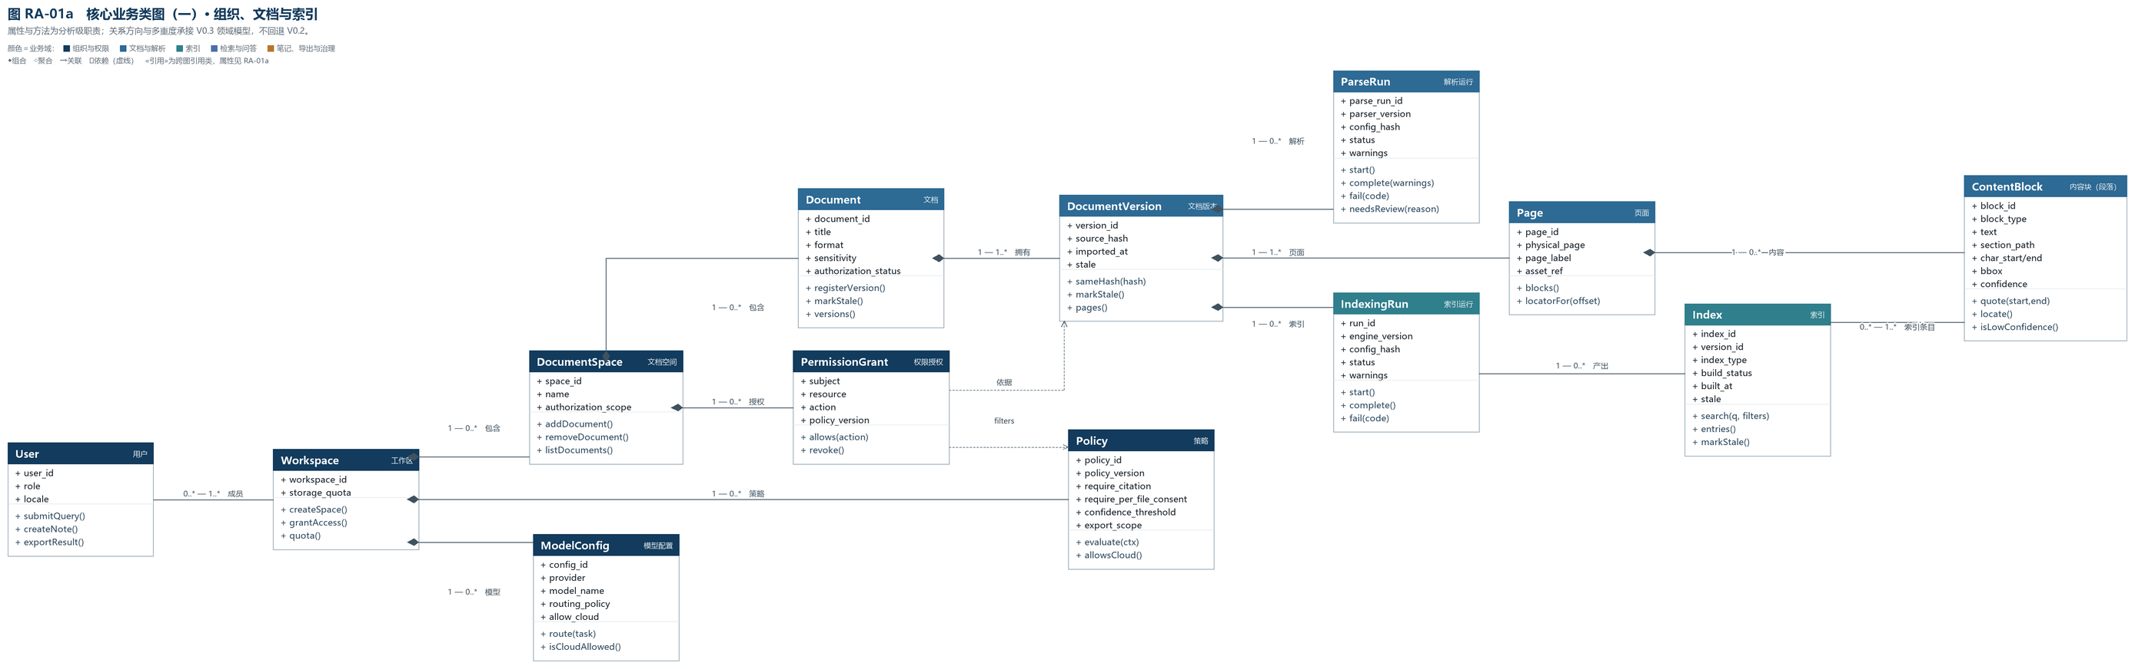
图 A-1 RA-01a 核心业务类图（一）· 组织、文档与索引

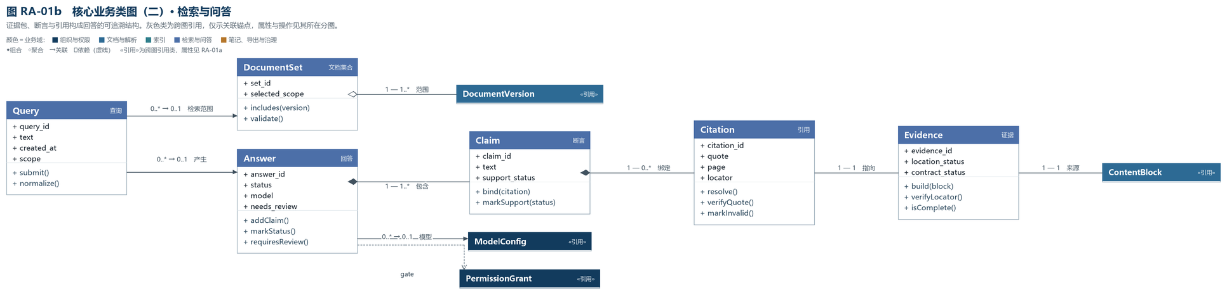
图 A-2 RA-01b 核心业务类图（二）· 检索与问答

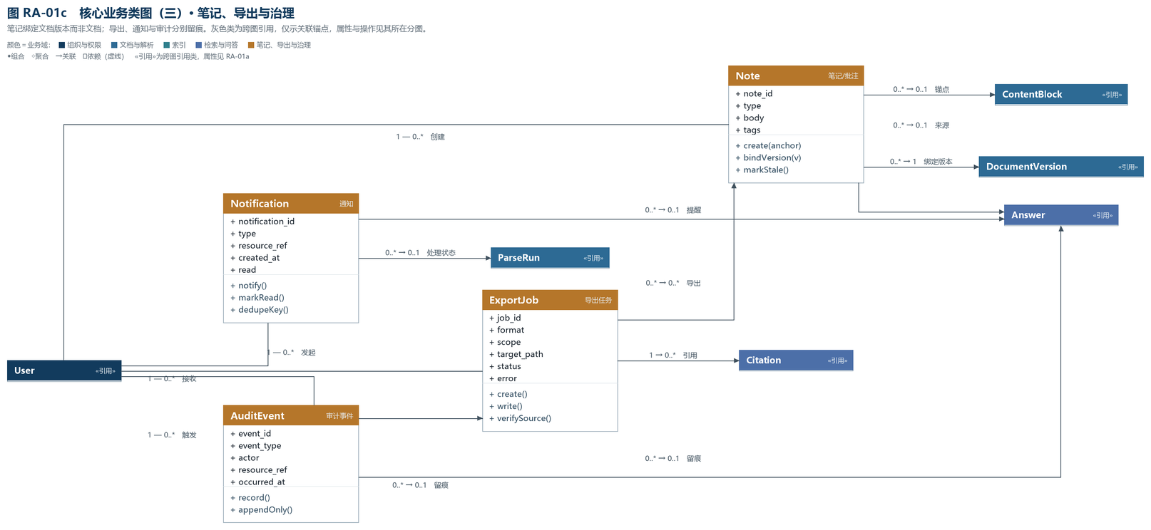
图 A-3 RA-01c 核心业务类图（三）· 笔记、导出与治理

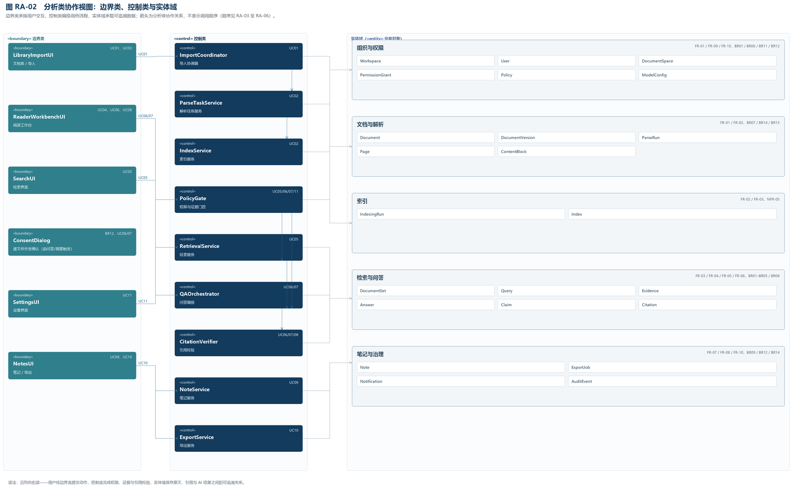
图 A-4 RA-02 分析类协作视图：边界类、控制类与实体域

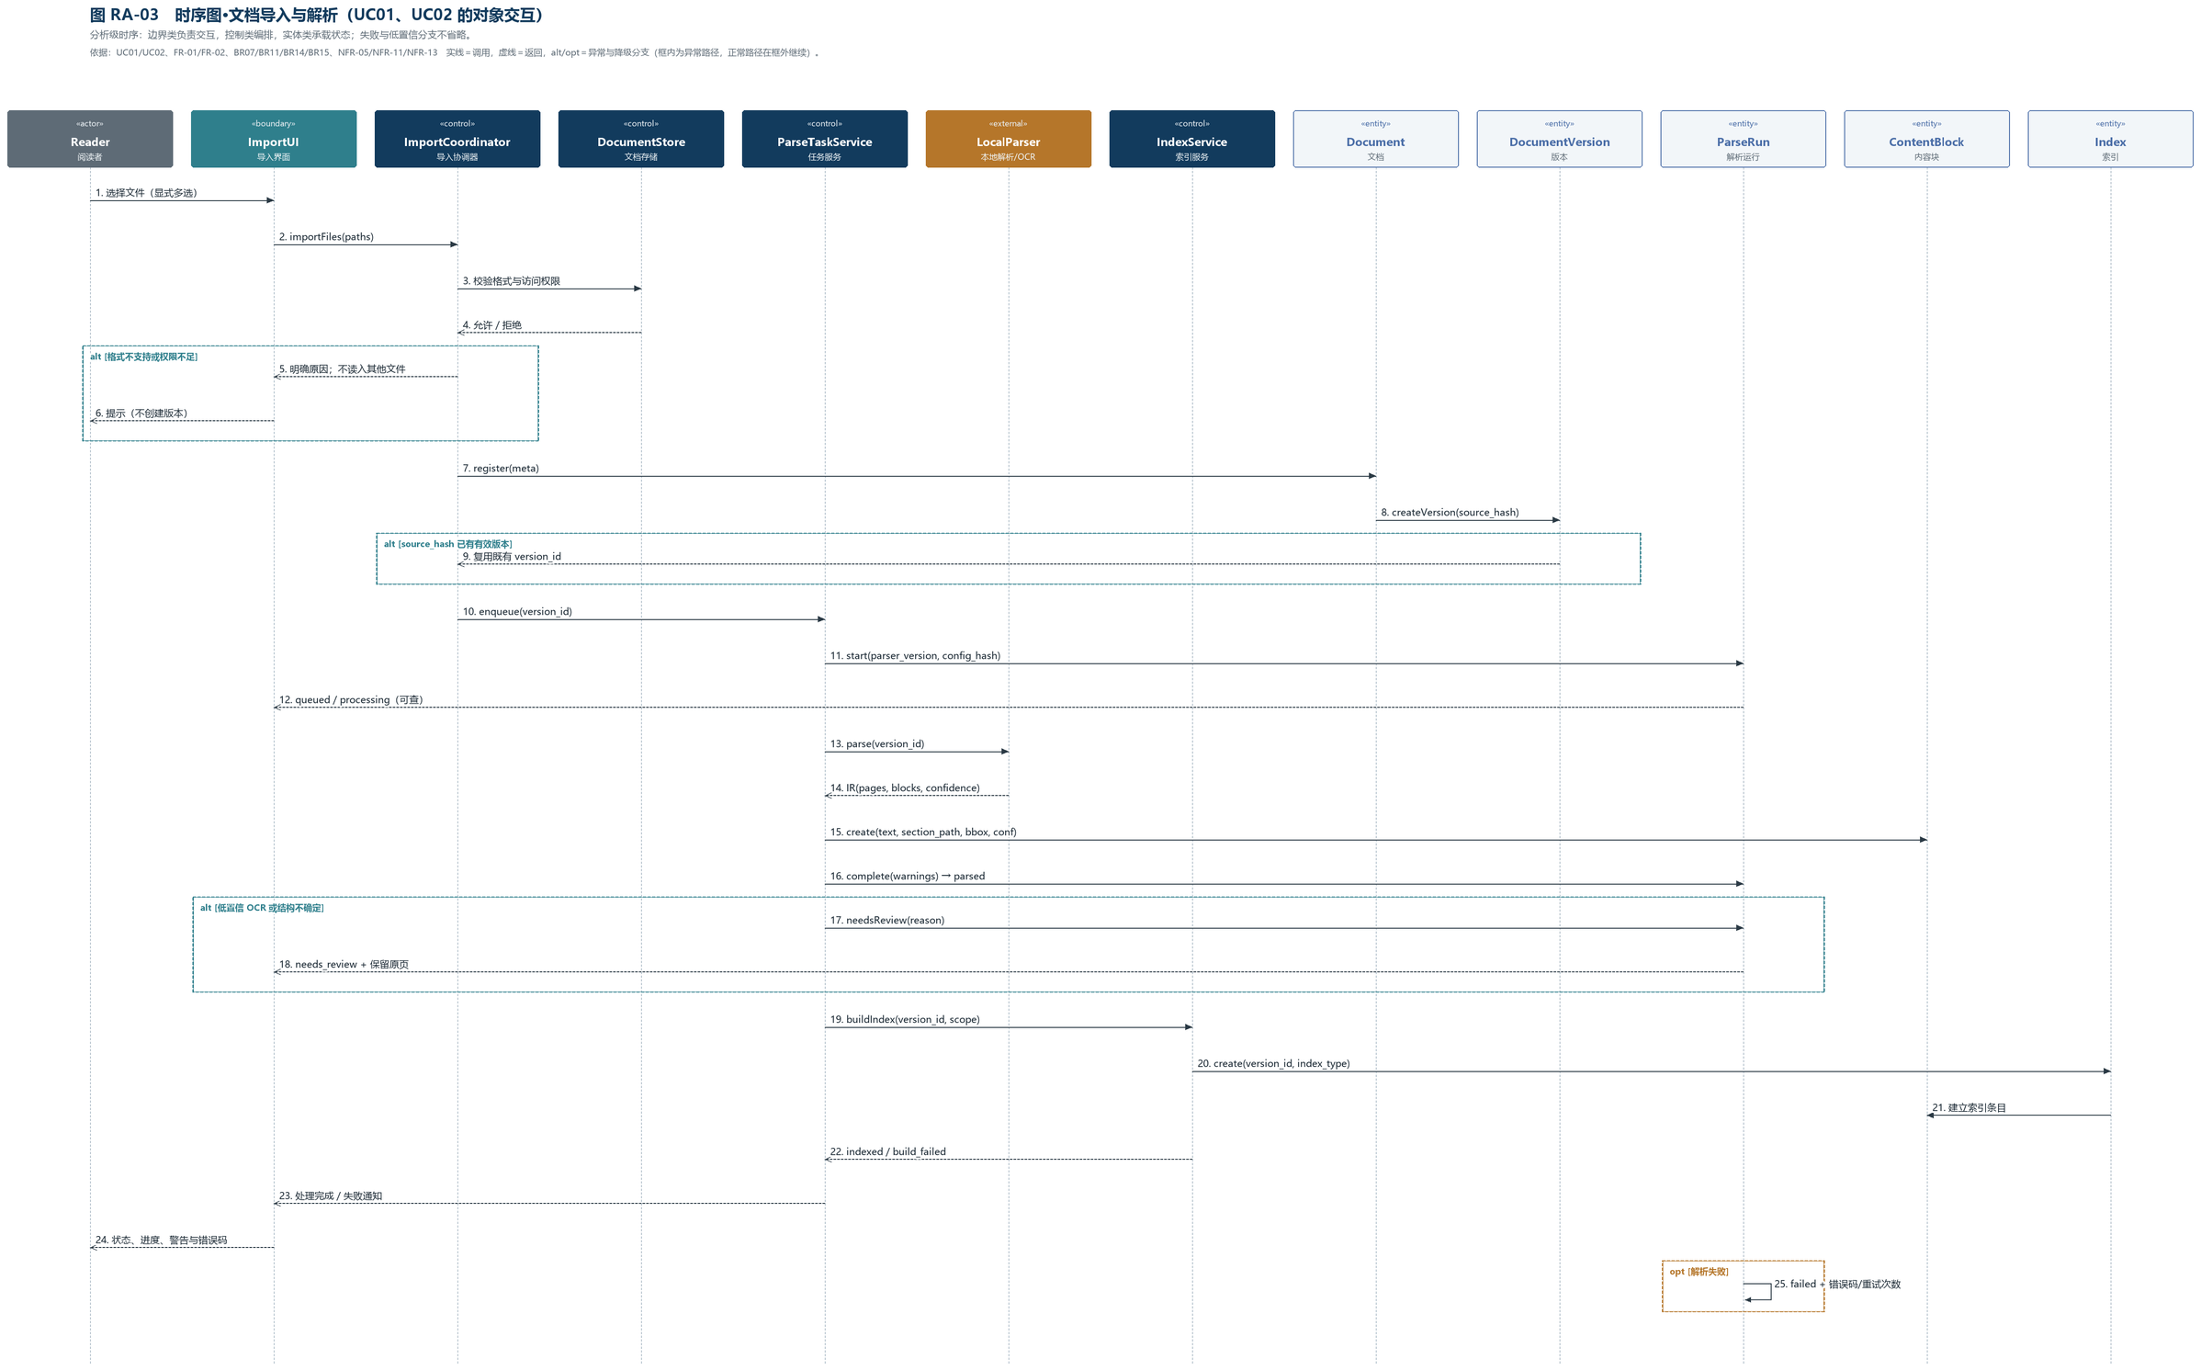
图 A-5 RA-03 时序图·文档导入与解析（UC01、UC02）

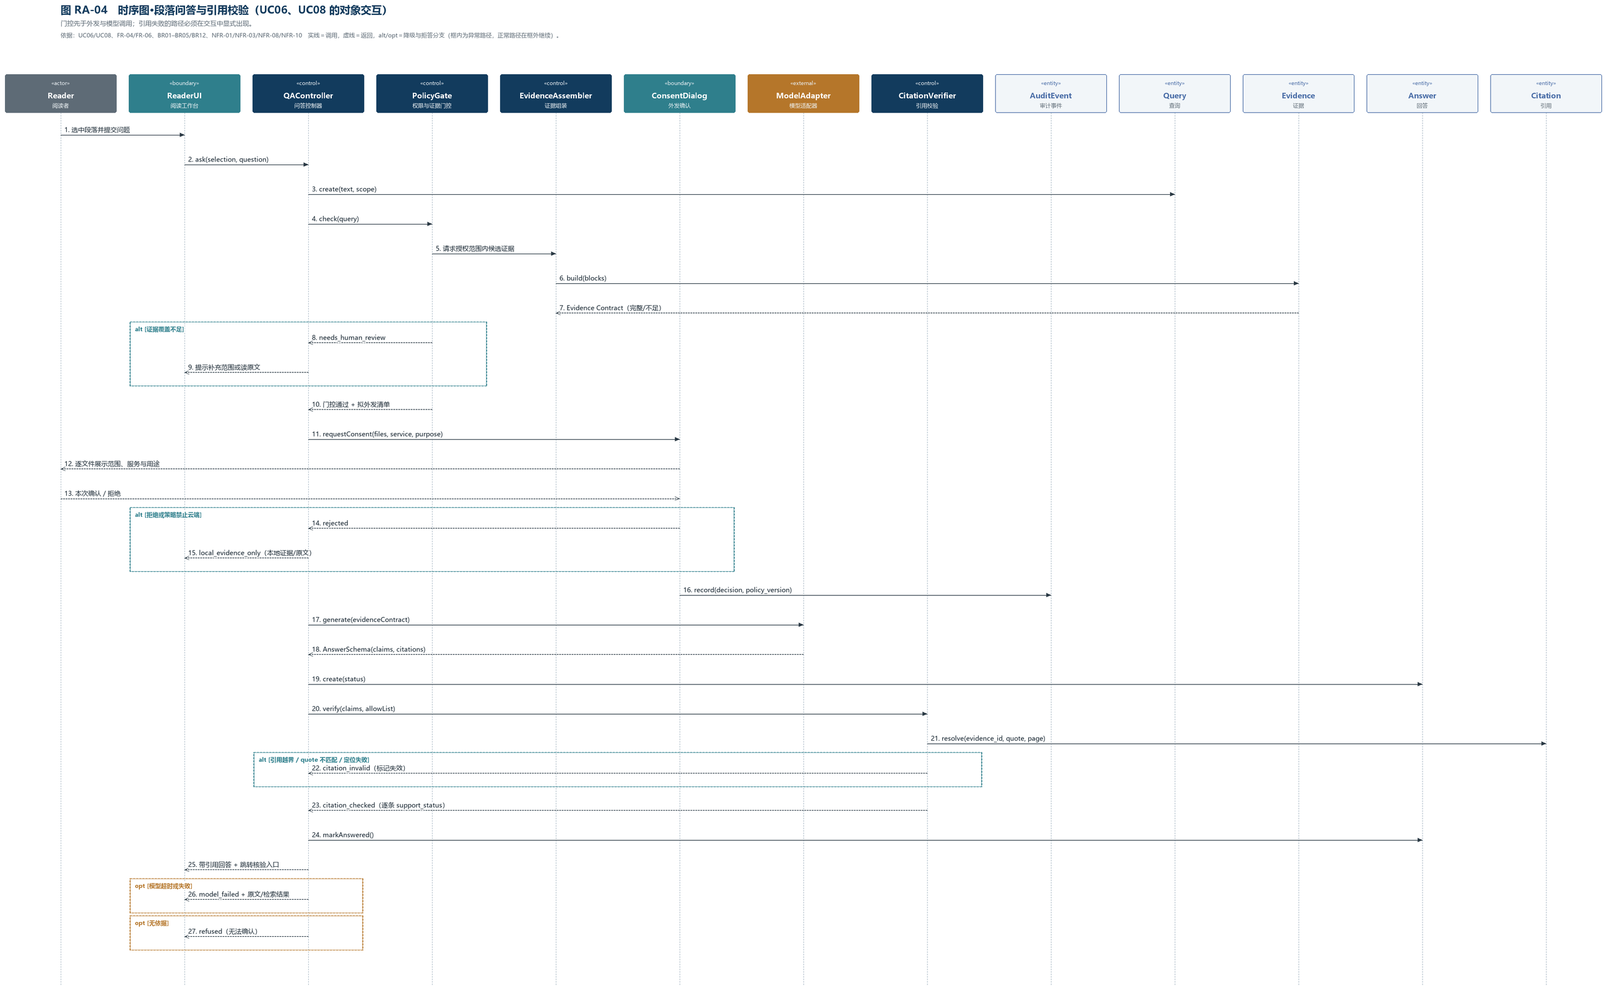
图 A-6 RA-04 时序图·段落问答与引用校验（UC06、UC08）

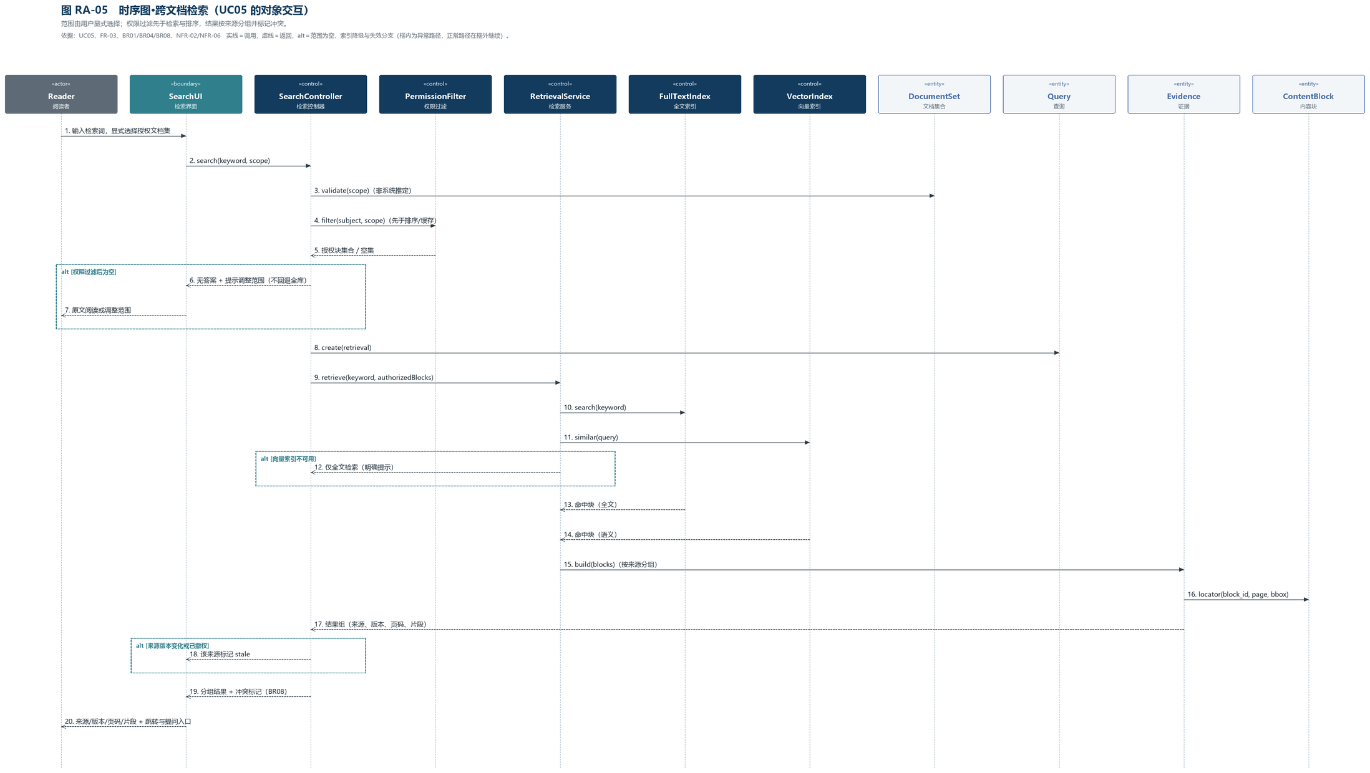
图 A-7 RA-05 时序图·跨文档检索（UC05）

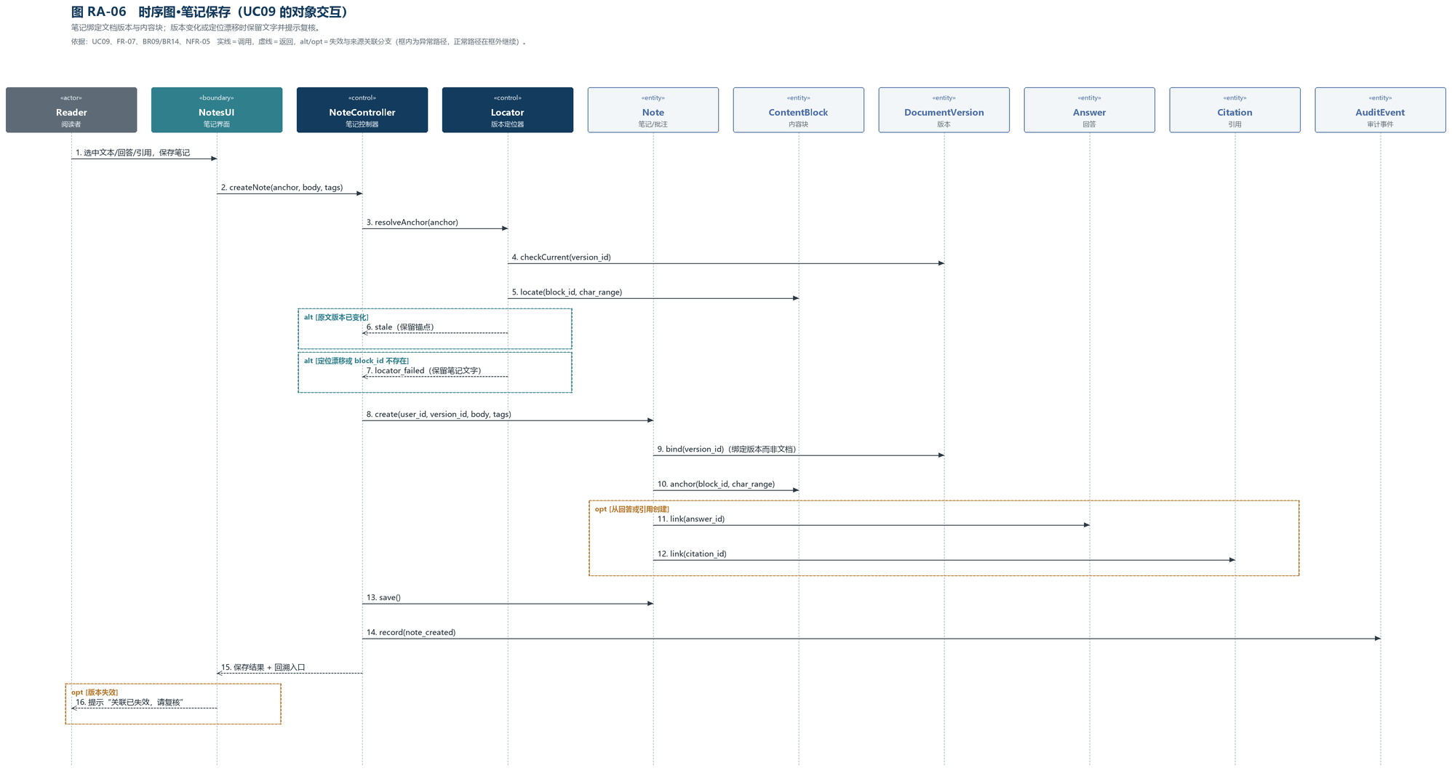
图 A-8 RA-06 时序图·笔记保存（UC09）

附录 B 支撑件索引
文件 | 内容 | 与本说明书的关系
00-提交说明与基线核对 | 作业归属、基线、编号、问题与产出清单 | 本说明书 §1、§8 的展开
21-业务对象与类职责清单 | 20 个 BO、23 个实体类、15 个分析类、16 条操作契约 | §3、§4.7 的完整版
22-需求分析追踪矩阵 | FR/NFR→BO/类/图/AC/测试组；图→需求；类→需求 | §7 的完整版
23-验收条件与测试依据 | 24 条流程 AC + 14 条 NFR AC + 测试依据 | §6 的完整版
24-需求分析汇报PPT | 评审汇报 12 页 | 本说明书的演示版
25-评审自查清单 | 逐项自查与残余 | §9 的核对表
26-修改说明与版本记录 | 变更、来源、影响 | 版本追溯
27-AI使用声明 | AI 使用范围与人工验证 | 诚信与合规
28-分析图-2组-阅读助手 | 8 张 PNG + 8 个 PUML + 出图清单 | 附录 A

附录 C 修订记录
版本 | 日期 | 修订内容 | 依据 | 影响
RA V1.0 | 2026-10-27 | 首次发布：业务对象、类模型、4 条交互、验收与追踪 | 任务书二(三)；V0.3 基线 | 新增分析层，不改 V0.3

说明：本文为需求分析阶段第 1 版；若评审要求补充分享、多轮或导出时序，按 RA-07 起顺延编号，不回溯修改 RA-01～RA-06。

